Referat fra styremøte i KIF Friidrett onsdag 22.august 2023

Innkalling til styremøte i KIF-friidrett:
Til: Kjetil, Cathrine, Hege, Roger, Kirsten, Ove, Terje Sten, Svend Tore, Hans Erik og Inger
Når: Tirsdag 22.august kl.18.00
Hvor: KIF huset
Forfall: Roger, Kirsten, Terje Sten, og Hans Erik
Sak | Hva | Ansvar
Sak 79/2023 | Referatsaker/orienteringssaker  Referat fra møtet 7.juni  Godkjent
 | Trimtex.  Vi bestiller åpning av bestillingsvindu | Inger
Antidoping Norge
Seminar 28/9 på UiA
Møte: Lokalidretten/kommunen/idrettskrets
23.oktober, Rådhuskvartalet kl.18.00-20.00

 | Idrettskonferanse med idrettspolitisk debatt  28/8 på Caledonien Hall kl.16.00  Ingen påmelding.  Klubber som møter tildeles kr.2000 | Roger
 | Internasjonal skole  Ber om mulighet for instruktør, ev leie av utstyr til undervisning på skolen.  -Vi har ikke tilgjengelig personell til denne oppgaven i KIF Friidrett.  Brev sendes | Inger
 | Åpen friidretts treningen  AFIK har bedt KIF om å tilby en åpen friidrettsdag/trening.  -Vi tilbyr minglestevne for alle interesserte torsdag 14.september kl. 17.00-18.00. | Inger
Sak 80/2003 | Styrets sammensetning og fordeling av oppgaver  Hege Rustad Lunde blir ny foreldrekontakt.  Spond forsøkes innført i alle grupper.  Deltar på foreldremøter. | Hege
Sak 81/2023 | KIF`eres prestasjoner sommeren 2023  -Daniel Thrana  Kastet 78,90 i starten av sesongen. Vært på landslaget og fått sølv i NM. Vå frontfigur i år.  Mange skadet: Sigurd, Johannes, Nikkolaj, Tora, Eva…  Nikkolaj deltok i VM para i Paris. To bronse i NM.  Sigurd deltok i student OL i Kina
Sak 82/2023 | Resten av sesongen 2023.  -NMjr i Sandnes( 25-27/8) og UM(8-10/9) I Bergen  Utøvere som har satset på sesongen blir med til disse stevnene.
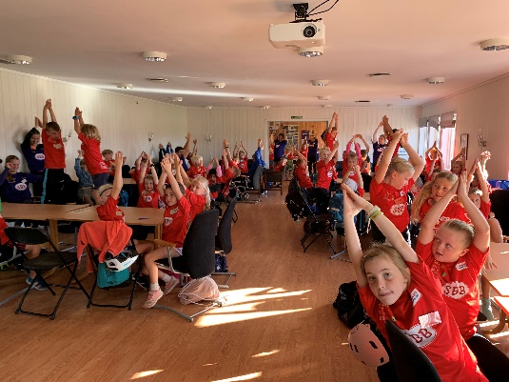  Sak 83/2023 | KIF friidretts sommerskole  -Svært vellykket. 82 påmeldte, 18 trener, Kjetil og Inger  -Rekruttering av utøvere  -Rekruttering av trenere  -Sosialt samvær i ungdomsgruppa  Foreldre, barn og trenere er svært godt fornøyd!  Coop sponset frukt alle dagene!  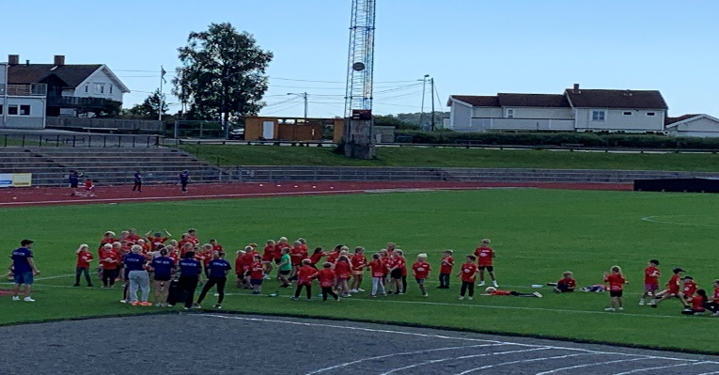 | Kjetil og Inger
Sak 84/2023 | Trening høsten 2023  Trenermøte 12/9.  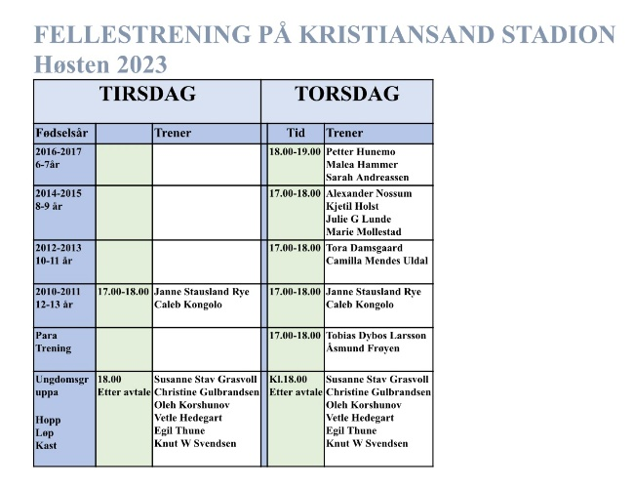 | Kjetil
Sak 85/2023 | Medlemslister og medlemskontingent.  Ny satser for medlemskontingent.  Medlemslister skal jobbes med av Roger. | Roger
Sak 86/ 2023 | KIF huset  Satsingsområder høsten 2023  - Utleie av KIF huset  - Vil vi leie ut huset til overnatting?  - Har vi lov ? Retningslinjer  - Utleiekalender må inn på hjemmesiden (oversikt over om huset er ledig eller ikke)  - Dugnader høsten 2023  - Nedvask  - Starte rydding og oppussing «Klubbrom»  - Gjennomgang kjøkken  - Rydde i dekketøy, supplere slik at det er x-antall likt max antall vi kan leie ut til  - Kjøpe ny komfyr  - Kjøpe liten fryser  - Sjekke at kjøleskap holder kjølekrav  - Bytte lås i ytterdør til kodelås, med kodebrikke | Roger  Husstyret
Sak 87/2023 | Sosial aktiviteter utover høsten ?  -Utsettes til neste møte
Sak 88/2023 | Neste møte onsdag 13.september , kl. 17.30.
Sak 89/2023 | Eventuelt  -Spørsmål om støtte til NMjr.  Styret støtter enstemmig sportslig utvalgs avgjørelse om å ikke gi økonomisk støtte til utøver på NMjr.

